目 录
1. 编制说明 3
1.1编制原则 3
1.2编制依据 3
1.2.1设计文件 3
1.2.2 技术规范及规程 3
1.2.3其他 3
1.3编制内容 3
2. 工程概况 4
2.1工程地点及范围 4
2.2设计概况 4
2.3周边环境 4
3. 工程地质及水文地质 5
3.1工程地质 5
3.2水文地质 6
3.3气候条件 8
4. 施工方案及施工工艺 8
4.1施工方案概述 8
4.2施工方法及措施 8
4.2.2旋挖桩 8
4.2.3桩间支护施工 15
4.3.4桩顶冠梁 15
4.2.5支撑系统 17
5. 进度计划及保证措施 21
5.1 旋挖桩施工进度指标 21
5.2旋挖桩施工工期计划 21
5.3工期保障措施 21
6. 资源配置 23
6.1 人力资源配置 23
6.2 设备配置 23
6.3 主要材料试验、测量、检测仪器设备 24
7. 施工过程控制 25
7.1施工测量 25
7.2工程试验 25
7.2.1试验资源配备 26
7.2.2工地常规试验项目 26
7.2.3试验质量保证措施 26
8. 工程质量保证措施 27
8.1质量体系的组织保证 27
8.2质量体系的思想保证 27
8.3质量体系的制度保证 27
8.4质量体系的技术保证 28
8.5关键工序质量保证措施 29
8.5.1钻孔灌注桩质量保证措施 29
8.5.2钢筋施工质量保证措施 29
8.5.3模板施工质量保证措施 31
8.5.4混凝土施工质量保证措施 31
8.5.5隐蔽工程质量保证措施 32
9. 环境保护措施 33
9.1自然环境保护 33
9.2 保持环境卫生 33
9.3施工噪音控制 33
9.4施工污水处理 34
9.5施工扬尘控制 34
9.6地下管线保护 34
9.7保证交通通畅的措施 34
9.8环境绿化 34
9.9地下障碍物的处理 34
10. 安全保证措施 34
10.1钻孔灌注桩施工安全保证措施 34
10.2垂直运输作业安全保证措施 35
11. 应急处理措施 35
11.1突发事件应急工作程序 35
11.2应急组织措施 36
1. 编制说明

1.1编制依据

1.2.1设计文件
⑴ 成都地铁3号线二三期工程土建5标隧道风机房围护结构施工设计图纸；

1.2.2 技术规范及规程
⑴《建筑工程施工质量验收统一标准》GB50300-2013；
⑵《建筑地基基础工程施工质量验收规范》GB50202-2002；
⑶《地下铁道工程施工及验收规范》GB50299-1999；
⑷《建筑桩基技术规范》JGJ94-2008；
⑸《城市测量规范》CJJ/T8-2011；
⑹《建筑基坑支护技术规程》JGJ120-2012；

1.2编制原则
（1）贯彻执行国家的方针、政策及相关的工程施工规范、规定及当地政府的相关制度；
（2）确保满足相关单位的管理要求和标准；
（3）严格按照实施性施工组织设计要求合理编制，确保施工方案经济可行；
（4）符合国家和地方关于环境保护、职业健康安全、水土保持及文物保护、节能减排的要求；
（5）对于分部分项工程职业健康与安全危害的主要影响因素进行识别以及采取的安全及预防措施。
本方案编制内容包含龙桥路站～双凤桥站区间风井施工范围内的旋挖桩、冠梁、桩间支护及支撑体系施工。

2. 工程概况

2.1工程地点及范围
成都地铁3号线二三期工程土建5标包含一个区间风井和两个盾构区间，即龙桥路
站～双凤桥站区间风井、龙桥路站～双凤桥站盾构区间、双凤桥站～武青南路站盾构区间。主要分布于成都市双流区、武侯区双楠大道、武兴路沿线。主要工程范围如图2.1所示。
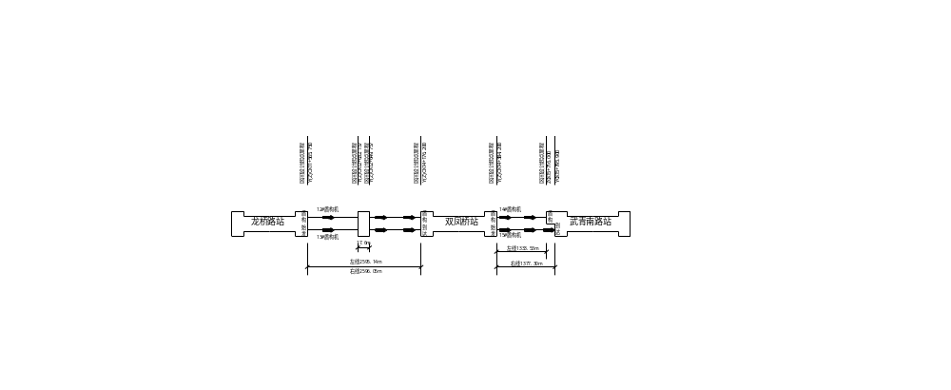
图2.1 主要工程范围示意图
图3-1 主要工程范围示意图

2.2设计概况
龙桥路站～双凤桥站区间风井位于绕城高速接待寺立交桥东侧的绿化带内，风井北侧距离绕城高速出口收费站约30m，东侧距离江安河约120m。风井为地下4层结构，总长17.6m，宽度22.8m，顶板覆土约3.92m，底板埋深约32.3m。采用明挖法施工，采用钻孔桩+内支撑的围护结构型式，采用基坑外管井降水。风井基坑与江安河之间设置旋喷桩止水帷幕。区间风井右线起终点里程YDK12+632.157～YDK12+648.757，左线起终点里程ZDK12+629.444～ZDK12+647.044，中心里程为YDK12+640.957（ZDK12+638.244）。风井东西两端均接盾构区间，根据工程筹划，风井需提供盾构过站条件。
本工程围护结构采用旋挖桩的方式，区间风井围护结构共有旋挖桩48根，桩长36.7m。一般段围护桩采用φ1200@1800mm钢筋混凝土桩，盾构洞门处采用φ1500@1800mm钢筋混凝土桩，详见图2.2。桩间均采用C20钢筋网喷混凝土，钢筋网采用φ8@200×200，喷射厚度150mm。桩身材料：混凝土强度等级C35水下混凝土。
桩顶冠梁在一般段结构尺寸为b×h=1700mm×1000mm，盾构洞门顶部桩顶冠梁尺寸为b×h=2000mm×1000mm。。
桩间挂φ8@200×200mm钢筋网，并设竖向间距1000mm，直径φ16mm的加强筋，喷射150mm厚混凝土。钢筋网和围护桩通过植筋连接，应保证连接可靠，避免钢筋网掉落。植筋、焊接应符合相关规范要求。桩间支护随基坑土体分层开挖，自上而下随挖随喷。
围护桩上设置桩顶冠梁，将围护桩连接为整体。平行隧道线路方向1200mm围护桩范围冠梁尺寸为h×a=1000×1700mm，垂直隧道线路方向1500mm围护桩范围冠梁尺寸为h×
a=1000×2000mm。桩顶冠梁采用C35混凝土，冠梁主筋保护层厚度50mm。
基坑竖向设五道支撑，第一道为钢筋砼支撑，第二、三、四、五道为φ609，t=16mm钢管撑，除第一道支撑设置在冠梁上外，二、三、四、五道支撑均设置在钢围檩上。钢围檩与围护桩之间间隙采用不低于C30细石混凝土填充。支撑及围檩必须可靠固定，以免掉落。凸角处钢围檩应焊接或为整体。
围护结构一般段采用φ1200@1800钻孔围护桩，盾构洞门处采用φ1500@1800的钻孔围护桩（开洞范围采用玻璃纤维筋）。桩间挂φ8@200×200mm钢筋网，并设竖向间距1000mm，直径φ16的加强筋，喷射150mm厚混凝土。钢筋网和围护桩通过植筋连接，保证连接可靠，避免钢筋网掉落。桩顶设置钢筋混凝土冠梁，截面包括b×h=1.7m×1m及b×h=2m×1m，沿基坑竖向设置五道支撑，第一道为钢筋砼支撑，第二、三、四、五道为φ609，t=16mm的钢管撑。

2.3周边环境
2.3.1道路现状与地面交通
龙桥路站～双凤桥站区间风井位于成都绕城高速与双楠大道相交处东南象限的绿化场地中。
2.3.2周边建(构)筑物
区间风井范围内无建构筑物及管线。

3. 工程地质及水文地质

3.1工程地质
区间风井施工场地属岷江水系Ⅰ级阶地地貌，地表多为绿地。
场地内无不良地质作用，特殊性岩土为人工填土、膨胀土。
人工杂填土广泛分布于场地表层范围内，为城市道路建设、管网铺设等的填筑土，杂色，由卵石、砂、黏土组成，偶含建筑垃圾，压实程度及潮湿程度不一，层厚变化大，一般0.5～2.8m，最大厚度约5.6m。
该层土堆积时间一般较短，结构较松散，土质很不均匀，普遍孔隙较大，含水量较高，透水性较强，力学性质差异较大，部分压缩性较高，抗剪强度较低，力学性质较差，稳定性较差。若周边管线漏水或遇强降雨，土中细颗粒被流水带走，容易在地下形成陷穴。
该层均位于隧道结构顶板以上，对区间隧道盾构施工基本无影响，对明挖法施工的基坑边坡的稳定性有不利影响，易造成基坑侧壁坍塌。
膨胀土具有显著的吸水膨胀和失水收缩的变形性能，在荷重作用下仍能浸水膨胀，产
生膨胀压力，同时膨胀土还具有胀缩变形的可逆性，在吸水膨胀、失水收缩后，有再吸水再膨胀、再失水再收缩的特性，在膨胀力及其反复胀缩变形条件下，易造成土体开裂。膨胀土层在失水情况下，会出现大量裂缝，水泡后强度显著降低，易导致边坡失稳和对地基土造成扰动，在边坡开挖、施工降水和基础施工中应尤其注意膨胀土的胀缩性可能产生的不利影响，基坑开挖过程中不宜暴露过久，应及时采取支护或封闭措施。
成都市大气影响急剧深度为1.35m，大气影响深度为3.0m。
区间风井地质剖面图见图3.1。

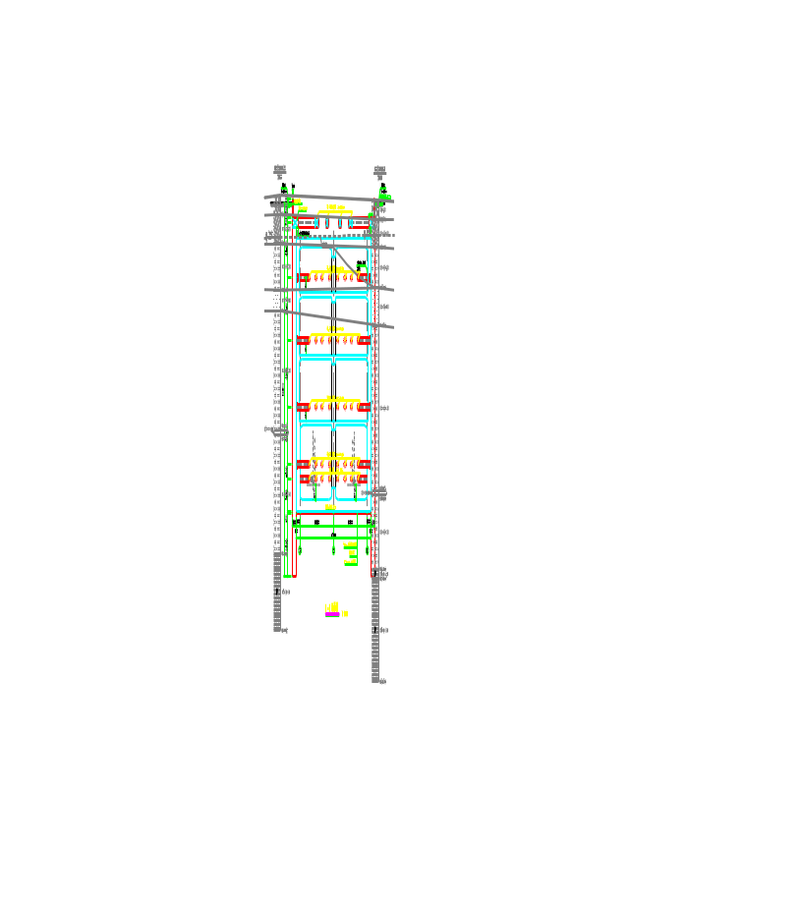
图3.1 区间风井地质剖面图

3.2水文地质
3.2.1 地表水、地下水的赋存及类型
（1）地表水
地表分布江安河，沟渠呈矩形断面，宽约15.0～20.0m，采用浆砌卵石砌筑，河内常年有水。
（2）地下水
地下水类型主要有：上层滞水、孔隙水、基岩裂隙水。
上层滞水：主要赋存于人工填土中，水量微弱，透水性微，富水性贫乏。
地下水对工程建设有一定的影响，地下水及地表水对混凝土及钢筋混凝土结构中的钢筋均无腐蚀性，对钢结构有弱腐蚀性。
孔隙水：该层地下水主要赋存于砂、卵石土中，水量较丰富，为孔隙潜水，无统一地下水位，根据成都地区水文地质及相关工程资料，该层砂、卵石土综合含水层渗透系数K约为10.0～30.0m/d，为强透水层，水量丰富。
基岩裂隙水：赋存于泥岩裂隙之中，含水量较小，水量微弱，分布受裂隙发育程度控制，总体具弱透水性。
3.2.2 地下水的补给、径流、排泄及动态特征
成都属中亚热带季风气候区，终年气候温湿，四季分明，多年平均降雨量947.0 mm。全年降雨日140天以上。大气降水是主要的地下水补给来源，此外地表的河流及沟渠也是局部的地下水补给来源。
浅层地下水的径流、排泄主要受地形、水系等因素的控制，区间范围内地势平坦，总体呈北西低、南东向高，浅层地下水依托地形自南东向北西径流。深层地下水主要以径流为主，排泄主要靠城市人工开采及周边工程降水，此外大气蒸发也是重要的排泄方式之一。
勘察于2015年10月底组织勘探队伍进场施工，12月中旬完成该段野外勘察工作，场区范围内地下水埋深标高493.84～504.62m，地下水位埋深2.6～9.6m，水位起伏较大。据地区资料，地下水位一般在2.0～3.0m范围内波动。
3.2.3 水、土腐蚀性
①水的腐蚀性评价
地下水按1类环境类型及A类条件渗透性条件下，一般环境对混凝土结构的环境作用等级为I-C，可不考虑冻融环境、海洋氯化物环境、除冰盐等其他氯化物环境作用；化学腐蚀环境作用下，可不考虑水中硫酸盐和酸类物质对混凝土结构的腐蚀作用。
②土的腐蚀性评价
根据成都地区既有地铁项目勘察成果及本项目初勘阶段试验成果，区间范围内地下水
位以上岩土层分别为人工填土、黏性土及卵石层，按照《岩土工程勘察规范（GB50021-2001）（2009年版），分别按Ⅱ及III类环境类型及B类地层渗透性类别判定；土体对混凝土结构具微腐蚀性，对钢筋混凝土结构中钢筋具微腐蚀性，对钢结构具微腐蚀性。
3.2.4 土层的透水性及富水性
岩土层透水性及渗透系数根据抽水试验、室内试验、《城市轨道交通岩土工程勘察规范》10.3.5条及条文说明中表7，结合当地工程经验综合确定，详见下表。
表3.1 主要岩土层渗透系数k综合建议值表（m/d）
地层代号 | 岩土名称 | 时代与成因 | 规范附表7经验值 | 渗透系数（m/d) | 透水性
<2-5-2> | 稍密状粉细砂 | Q₄^{al} | 0.5～5.0 | 5 | 中等透水
<2-5-3> | 中密状粉细砂 | Q₄^{al} | 0.5～5.0 | 5 | 中等透水
<2-9-1> | 松散状卵石土 | Q₄^{al} | 100～500 | 25 | 强透水
<2-9-2> | 稍密状卵石土 | Q₄^{al} | 100～500 | 25 | 强透水
<3-4-2> | 稍密状粉细砂 | Q₃^{2fgl+al} | 0.5～5.0 | 5 | 中等透水
<3-4-3> | 中密状粉细砂 | Q₃^{2fgl+al} | 0.5～5.0 | 5 | 中等透水
<3-4-4> | 密实状粉细砂 | Q₃^{2fgl+al} | 0.5～5.0 | 5 | 中等透水
<3-8-1> | 稍密状卵石土 | Q₃^{2fgl+al} | 10～200 | 25 | 强透水
<3-8-2> | 中密状卵石土 | Q₃^{2fgl+al} | 10～200 | 25 | 强透水
<3-8-3> | 密实状卵石土 | Q₃^{2fgl+al} | 10～200 | 25 | 强透水

3.3气候条件
成都地区属中亚热带湿润季风气候区，具有典型的盆地气候特征，多雾，日照时间短，空气潮湿。四季分明，秋长夏短。逆温出现频繁，春季气候回升快，但常有春寒出现。多年平均气温16.2℃，极端最高气温38.3℃，极端最低气温-5.9℃。
成都地区夏季降雨集中，常有局部洪涝；秋季气温下降快，连绵阴雨多；冬春两季干旱少雨，极少冰雪。多年平均降雨量947.0mm，年降雨日104天，最大日降雨量195.2mm，降雨主要集中在5～9月。

4. 施工方案及施工工艺

4.1施工方案概述

4.2施工方法及措施

4.2.2旋挖桩

4.2.2.1设计概况

4.2.2.2施工工艺流程
旋挖桩施工工艺流程见图4.2。

4.2.2.3施工方法及技术措施
为提高旋挖钻机钻进的速度和成孔质量，在施工过程中根据地层的不同情况选择适用于该地层的钻头钻进，结合工程桩基主要穿越人工填土、粉质粘土、中密卵石土、密实卵石土、中砂，确定选用适应卵石层的双层筒钻。
⑴ 旋挖桩施工顺序
旋挖钻机施工顺序为：测量定位→埋设护筒→钻机就位→钻进→换浆法清孔→检测→吊装钢筋笼→吊装导管→灌注水下混凝土→拆除护筒、处理桩头→桩检测。
⑵ 旋挖桩施工方法
图4.2 旋挖钻孔灌注桩施工工艺流程图

1) 桩位测量
钻孔桩施工前采用全站仪进行精确测量，并与两端路基联测，形成闭合三角网后，精确测定钻孔桩位置，并测定、埋设护桩。钻孔桩位置向基坑外侧外放10cm，避免桩体侵入结构范围。
2) 泥浆沉淀池建造
泥浆采用性能指标符合规范要求的优质粘土或澎润土制备。为保证泥浆的供应质量，施工时在基础旁适宜位置开挖一个泥浆沉淀池，以便进行泥浆沉淀，清除沉渣，循环利用。
在钻孔作业中，经常对泥浆质量进行试验测定，及时调整泥浆的相对密度和粘度，相对密度1.05～1.15，粘度22～30pa.s，确保护壁良好、钻进顺利。
3) 埋设护筒
护筒采用钢护筒，内径比桩径大40cm，每节长2 m，必要时焊接加长。护筒采用挖埋法，护筒周围用粘土回填夯实，护筒节间焊接严密，防止漏浆。护筒埋好后，检查护筒埋设平面位置及垂直度。
护筒顶高出施工水位或地下水位2m，并高出地面0.5m，安装位置偏差在5cm以内，倾斜度在1%以内，符合规范要求。
4) 钻机安装
钻机就位后，调平机座，确保钻头中心与护筒中心在一条铅垂线上，与孔位中心的偏差在规范允许范围之内。调整钻架的垂直度使其满足要求，钻架、钻头等部位连接牢固、运转良好。底座用枕木垫实塞紧，保证固定平稳。
钻架安装稳定，钻机定位时采用细线挂重锤检测，保证钻头中心与护筒中心偏差不大于2cm。
5) 钻孔作业
制备泥浆选用Ip>10的黏性土或膨润土，调制的护壁泥浆及经过循环净化的泥浆应达到相对密度1.05～1.15，粘度22～30Pa.s。
当钻进到卵石层时出现泥浆大量渗漏的情况时，现场采取的解决措施是快速向孔中抛填大量钻渣（粉质粘土），再加入适量的CMC，待沉浸后，使用钻具在钻孔中慢速地进行正反旋转，以将黏土及CMC
挤入到卵石缝隙中，这样就阻止了泥浆向卵石缝隙中的渗漏并能形成稳定孔壁。
开钻后，将钻机调平对准钻孔，把钻头吊起徐徐放入护筒内，对正桩位，启动泥浆泵和钻机，待泥浆进入孔内一定数量后，方可开始钻进。
钻孔时，保持孔内泥浆顶面始终高出地下水位0.5m以上。为提高泥浆的粘度和胶体率，在泥浆中加入适量的烧碱。
在钻进过程中，严格控制钻头提高不超过2m。
钻进时，经常进行检孔，防止出现偏孔。钻孔作业应分班连续进行，每班二次对钻机、钻头、钢丝绳及卡具进行检查，发现问题及时解决。做好每班钻孔记录、下班交接及本班的具体事宜。当钻到岩层时分层取渣样，在渣样袋中注明标高、尺寸、桩号和日期。
6) 清孔及成孔检查
在钻至设计深度后，停止进尺，利用泥浆泵管至孔底补浆进行循环，排除沉渣，使孔底钻渣清除干净。
不论采用何种清孔方法，在清孔排渣时，必须注意保持孔内水头，防止坍孔。
采用检孔器对孔深、孔径、孔位、孔形和垂直度进行检查，经检查合格、经监理工程师同意并签证后，及时吊装钢筋笼。
7)钢筋笼制作及吊装
桩体钢筋的规格、间距、加工形状、加工长度、保护层厚度等技术参数见图4.3所示。
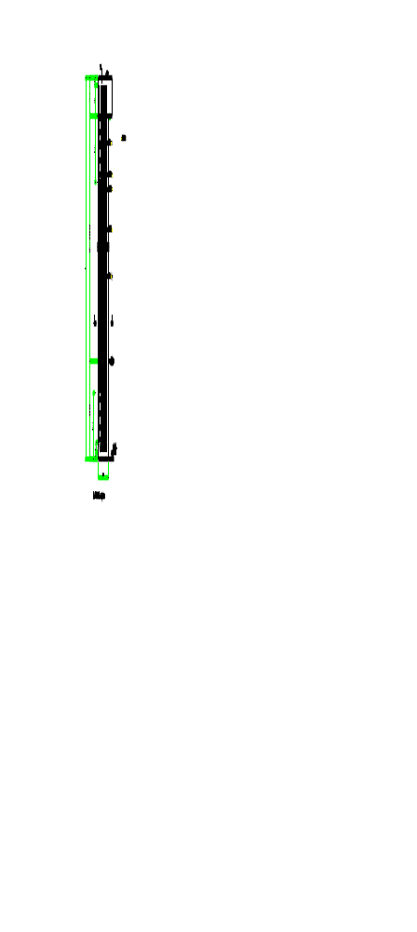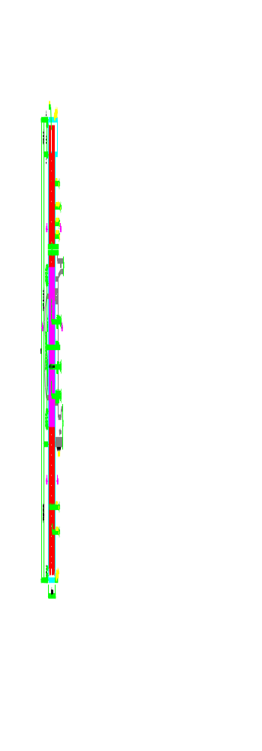
图4.3 旋挖桩钢筋笼配筋图
钢筋笼施工方法如下：
a.搭设作业平台：按设计钢筋笼长度搭设作业平台，作业平台由槽钢或工字钢组成。宽度由钢筋笼直径确定。
b.钢筋加工：按设计形状制作箍筋、加强箍筋和定位筋，接头采用双面焊接。主筋采用机械连接。
c.钢筋笼制作：按设计布筋方式先将箍筋布设在作业平台上，并点焊固定，再布设主筋，主筋与箍筋焊接固定。再施工定位筋、加强箍筋及预埋筋和预埋件，钢筋笼制作好后按桩型作好标识。在钢筋笼四侧主筋上每隔5m设置一个Ф20mm耳环作定位垫块之用，使保护层保持7cm，钢筋笼外形尺寸要严格控制，比孔小11～12cm。钢筋笼制作允许偏差见表4.1所示。
表4.1 钢筋笼制作允许偏差
项次 | 项目 | 允许偏差（mm） | 检验方法
1 | 主筋间距 | ±10 | 量尺检查

2 | 箍筋间距 | ±20
3 | 直径 | ±10
4 | 长度 | ±100
1200mm围护桩钢筋笼分两节加工安装，分别为17m与20m，搭接长度28cm。加工时预留钢筋接头位置应错开分布，避免接头在同一个平面达到50%。1800mm围护桩钢筋分三节加工安装，上部21.9m为钢筋笼，中部11.1m为玻璃纤维筋，底部7.3m为钢筋笼，搭接长度1.8m。
d.钢筋笼安装：挖孔桩终孔验收合格后，立即进行钢筋笼安装。
钢筋笼在钢筋加工场加工，采用有托架的机动翻斗车拉运，汽车吊吊放入孔。为了防止钢筋笼吊装就位时发生变形，纵向主筋和加强箍筋焊接牢固，其他箍筋适当点焊，并绑扎牢固。吊装前对钢筋笼的分节长度、直径、主筋和箍筋的型号、根数、位置，以及焊接、绑扎、声测孔绑扎等情况全面检查，确保各部位质量达到规定要求。
为保证钢筋笼保护层厚度，加工钢筋笼时，每隔2m在钢筋笼环筋上交叉、对称设置4个中间带圆孔混凝土圆饼，钢筋笼下沉时圆饼紧贴孔壁转动，保持钢筋笼与孔壁之间具有一定的间隙。
钢筋笼吊装完成后，在钢筋顶部主筋上对称布置2根φ18的钢筋，用以调节钢筋笼的上下位置。吊筋固定在漏斗架或特设固定架上，防止混凝土灌注时，钢筋笼上浮。
钢筋笼安装后进行二次清孔，测得沉渣厚度符合规范要求，泥浆指标相对密度不大于1.03～1.10，含砂率小于2%符合规范要求后再灌注桩身混凝土。
8) 灌注水下混凝土
水下混凝土采用导管法灌注，漏斗隔水采用拔球法。在灌注前应对钢导管试拼并进行拉力、水密试验，并作好标记。安装导管时将导管放置在钻孔中心，轴线顺直，平稳沉放，防止挂钢筋笼和碰撞孔壁，就位后用卡盘固定于护筒口或漏斗架上。导管上口设漏斗和储料斗，导管下口离孔底约30cm左右。
灌注首批混凝土的数量进行精确计算，确保混凝土的数量能满足导管初次埋置深度不小于1m和填充导管底部的需要，且满足导管内外压力平衡，防止管外压力过大、将泥浆压入管内，造成断桩。
为保证混凝土灌注的顺利，应确保混凝土的和易性满足施工要求，坍落度控制在18～22cm之间。水下混凝土的灌注连续进行，确保中途不中断。
灌注时经常测量混凝土的高度和导管埋深，导管提升、拆除时，保持位置居中，根据导管埋置深度确定提升高度，提升后导管埋深宜控制在2～6m。
拆除导管时用卡盘将第二节导管卡死，防止落入孔内。
桩身混凝土比桩顶设计标高超灌50～100cm，确保截除桩头后桩身混凝土质量。
施工用的钢护筒，在灌注结束后，混凝土初凝前拔出。
⑶ 桩的检测
桩身混凝土达到龄期后即可进行检测。包括压混凝土试件和在现场进行超声波无破损检测。
一般选有代表性的桩用无破损法进行检测，重要工程或重要部位的桩应逐根进行检测。
⑷ 施工注意事项
①钻孔时应连续进行，不得中断。
②钻孔时及时填写钻孔记录，在土层变化处捞取渣样，判明土层，以便与地质剖面图核对。当与地质剖面图严重不符时，及时向监理工程师汇报，并按监理工程师的指示处理。
③在钻进过程中，始终保持孔内水位高于地下水位2m左右，孔内水位下降时，及时补水，同时经常检查泥浆比重、粘度和含砂率。
④在灌注过程中，当导管内含有空气时，后续混凝土缓慢灌入，以免在导管内形成高压气囊，造成堵管。灌注桩身混凝土时指定专人负责测量、记录有关混凝土灌注情况如灌注时间、混凝土面的深度、导管埋深、导管拆除等，专人指挥操作人员根据要求进行提管、拆管作业，防止出现意外，造成断桩事故。
⑤钻进过程中随时注意孔内有无异常情况，钻架是否倾斜，各连接部位螺栓是否松动。
⑥吊放钢筋笼时，防止碰撞孔壁。钢筋笼接长时，两节保持顺直，搭接长度按设计及规范施工。
⑦导管提升缓慢进行，不能过猛，防止导管拉断，同时也防止导管提离混凝土面，造成断桩事故。
⑧严格控制混凝土的质量，确保混凝土的和易性、坍落度及粒径，避免在浇注混凝土过程中出现堵塞导管的情况。
⑨各种部位隐蔽工程均按规范要求操作，及时报请现场监理工程师认可后方可进行下道工序。

4.2.3桩间支护施工

4.2.3.1设计概况

4.2.3.2工艺流程
桩间支护工艺流程见图4.4。
土方开挖
人工修整桩间土
喷射底层砼（商混）
钢筋网制作
钢筋网安装
喷射桩间砼
单位面积施工结束
钢筋网与桩植筋焊接
钢筋进场检验

图4.4 桩间支护施工工艺流程

4.2.3.3施工方法及技术措施
桩间网喷混凝土支护，采用湿喷法，混凝土采用C20商混，自上而下，随挖随喷。试验室负责优选喷射混凝土的配合比与现场控制，喷射施工前先进行试喷，试喷合格后再投入喷射施工，并按规定喷射，制作检验试件。
两次喷射混凝土作业留一定的时间间隔，为使施工搭接方便，每层下部30cm暂不喷射，并做45°的斜面形状。每次喷混凝土完毕后，及时检查厚度，若厚度不够须进行补喷达到设计厚度，禁止将回弹料作为喷射料使用。

4.3.4桩顶冠梁

4.3.4.1设计概况

4.3.4.2施工工艺
冠梁施工工艺流程见图4.5。
图4.5 冠梁施工工艺流程图

4.3.4.3施工方法及技术措施
冠梁将围护桩连接成为一个整体，使其形成一个闭合框架。围护桩施工完成后，清理桩顶残碴、浮浆和浮土等，凿除桩顶超高部分，并进行凿毛处理，同时将外露主筋上的砂浆除净，桩间部位用水泥砂浆找平。测量人员对每根桩的桩位进行复核，并做好记录。冠梁钢筋在加工场加工，现场绑扎，并应符合设计和规范要求，桩定冠梁钢筋见图4.6。
支立模板，模板采用组合钢模，支撑采用100×100方木背杠和斜撑。模板设计详见图4.7 冠梁模板：
模板安装完成后在模板上钻孔预埋砼支撑钢筋，混凝土采用商品混凝土，插入式振捣器振捣，按操作要求控制振捣器插点间距和振捣时间，保证混凝土振捣密实。混凝土沿线路纵向方向分层留台阶灌注，混凝土直接用罐车放送入模，坍落度控制在10～15cm。混凝土灌注至高程初凝前，表面应用振捣器振一遍后抹面。浇筑完毕后及时洒水进行养护。
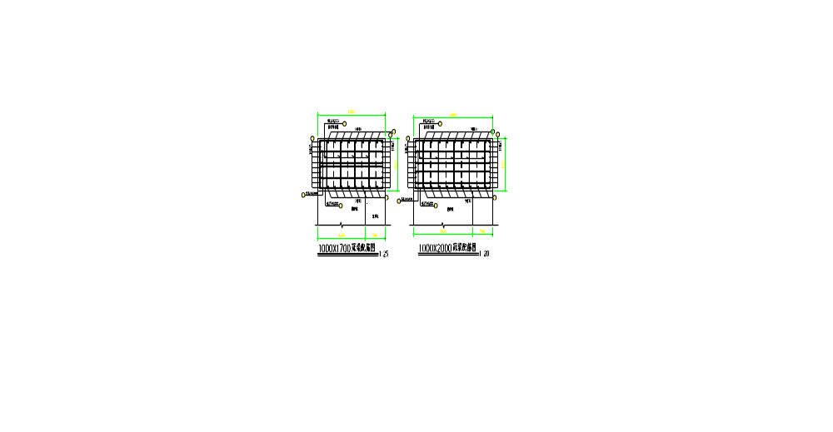

图4.6 桩定冠梁配筋断面图

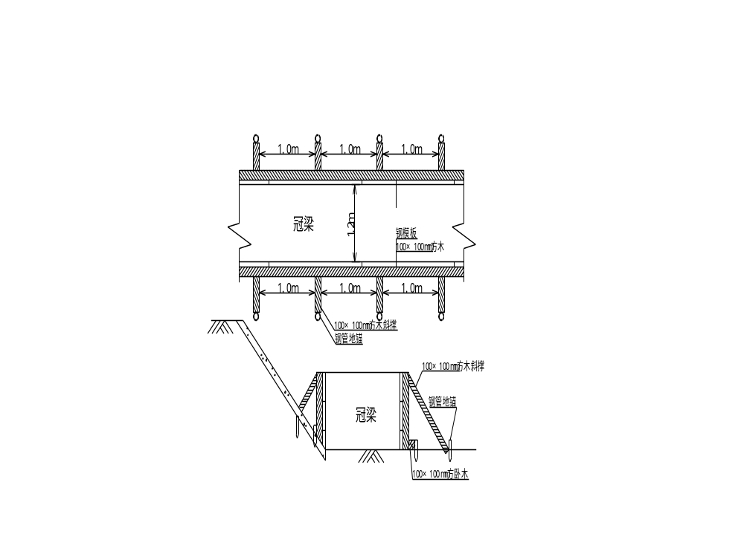

图4.7 冠梁模板

4.2.5支撑系统

4.2.5.1设计概况

4.2.5.2工艺流程
（1）钢筋砼支撑施工工艺流程见图4.8。
冠梁模板搭设
测量放线定位
预埋钢筋砼支撑钢筋
基坑开挖
钢筋砼支撑钢筋绑扎
钢筋砼支撑模板架设
钢筋砼支撑砼浇筑
模板拆除
养护

图4.8 钢筋砼支撑施工工艺流程图
（2）钢支撑施工工艺流程见图4.9。
基坑开挖
安装钢围檩
吊装钢支撑
施加预加轴力
楔块锁定
施工监测
钢支撑试拼
测量放线定位

图4.9 钢支撑施工工艺流程图

4.2.5.3施工方法及技术措施
（1）钢支撑施工方法
基坑开挖至设计钢支撑安装位置下方0.8m时停止开挖，及时安装钢围檩，架设钢支撑。钢支撑须根据设计要求施加一定的预应力，确保围护结构的变形在设计允许范围内，待支撑设置完毕后，应检查确认支撑的稳定性，安全后方可继续开挖施工。
（2）钢围檩及托架的安装
1）钢支撑及钢围檩进场前全面检查验收，特别加强钢管法兰和接头焊缝质量检查。钢支撑安装时，安装位置由专人负责放样，在安装点附近将地面整平，进行拼装。
2）钢支撑安装紧跟基坑开挖进度，随开挖随安装支撑托架，在基坑开挖过程中，随挖随撑。当土方开挖至各层围檩设计标高时，复核钢围檩安装位置后在钢围檩下面相应位置用手持电钻钻孔打入M20，L=220mm的膨胀螺栓，然后利用膨胀螺栓固定三角托架。三角托架安装前，核定其标高位置，以免影响砼结构的施工。围檩安装好后，以C30细石混凝土将围护桩与围檩之间回填密实，确保受力均匀。
3）采用吊车将钢围檩吊至设计标高处放置在已安装好的托架上并固定，钢围檩紧靠桩体和喷射砼表面，并安装吊环螺栓拉紧，钢围檩就位时应缓慢放在托架上，不得有冲撞现象发生。钢围檩的接长采用焊接，接头位置在钢支撑中心线左右各1/6钢支撑间距范围内，围檩与支护结构连接牢固后方可进行钢支撑安装。围檩标高偏差为±30㎜。
4）为保证围檩安装质量当开挖出一道支撑的位置时，即按设计要求在围护桩两侧断面上测定出围檩位置，保证围檩与支护结构面垂直且位置准确。
（3）钢支撑安装
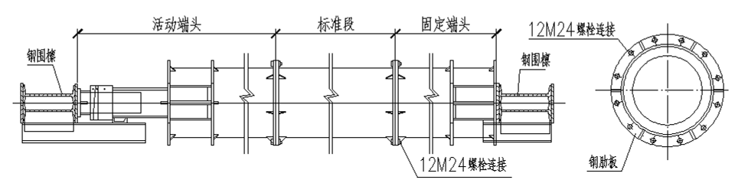1）根据基坑宽度将活动端、固定端、标准管节在施工现场拼装成整体，不同管节之间及管节与端头之间用法兰联接。钢支撑连接详见图4.10。

图4.10 钢支撑连接示意图
2）利用吊车将拼装好的钢支撑吊放到已焊接好的钢围檩托架板及工具柱的托架上，此阶段吊车的钢丝绳保持紧张，待钢支撑预加轴力完成后再松开。安装钢支撑时用测量仪器校正，控制好轴线位置，防止钢支撑安装不到位。
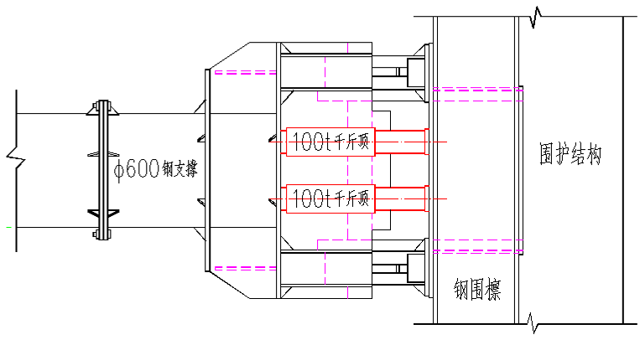3）为使桩、钢围檩、支撑结合紧密，并有效减少基坑外地层的沉陷及减少围护桩桩体向内的位移，支撑安设好后，每根钢支撑均在一端设置千斤顶支座和承力牛腿，安装就位后立即用2台100t液压千斤顶对支撑施加预应力，按设计要求在活动端沿支撑两侧对称逐级施加支撑预应力，为减少温度应力对预加轴力的影响，选择在气温较低的时段对钢支撑施加预应力，当预加力到设计要求达后，压力无明显衰减时，用特制定型钢楔锁定钢支撑，然后拆除千斤顶。预加应力允许偏差为±50kN。预加轴力应根据施工监测情况分级施加，避免围护桩桩体发生向基坑外侧过大的变形。顶梁后采用支托或吊拉措施固定牢固，移走千斤顶，严防因桩体变形和施工撞击而造成钢支撑脱落。钢支撑施加预应力详见图4.11。

图4.11 钢支撑施工预应力示意图
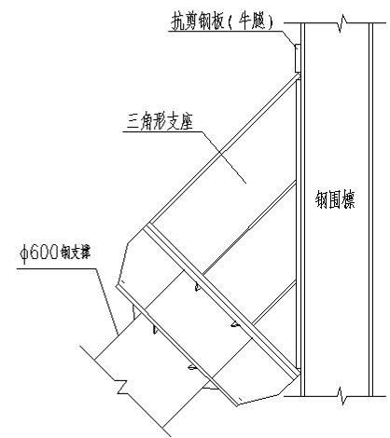4）为保证钢支撑轴向受压，在钢支撑与钢围檩斜交时，在钢围檩上焊接一个与斜支撑轴线垂直的三角形的支座，利用支座联接钢支撑和钢围檩。斜撑端头固定详见图4.12。

图4.12 斜撑端头固定
5）钢支撑安装后及时监测钢支撑挠度及应力，确保施工安全和周边环境的稳定。
（4）钢支撑的拆除
1）为防止结构开裂，对应结构混凝土必须达到设计强度70%以后才能拆除钢支撑。
2）先用吊车将钢支撑托起，然后在钢支撑两端千斤顶座上设置100T千斤顶，操作千斤顶逐步给管撑卸荷，在完全卸荷后，拆除钢支撑端头与围檩之间的钢斜楔；然后给千斤顶减压并安全放松后移走千斤顶；最后将钢支撑吊起，并运离现场。
3）钢支撑在拆卸时，按由下到上的顺序进行拆除，在卸掉钢支撑之前，操作工人与吊车的吊点分别位于钢支撑的两侧，以免钢支撑吊起后摆动，伤及工人。
4）钢支撑拆除时由于部分支撑由于围护变形较大，支撑已经变形，此时钢支撑应该在活动端加一定的力后，如不能取出楔块，应用氧气乙炔割掉楔块，然后吊下支撑。
5）支撑在卸力前，必须确定钢支撑托架是否牢固，卸力后钢支撑是否会下落。
6）钢支撑吊装前必须确认钢支撑和周围制约点是否完全脱落，才可以进行吊装。
（5）技术措施
1）钢围檩的制作、安装必须保证其稳定、强度、变形的要求安装。施工中防止碰撞，支撑上不得对方材料或其他重物。
2）两端扩大段采用钢管斜撑处，施作时必须小心谨慎，严格按设计要求加工制作和安装，支撑头设计安装时必须轴向受力，不产生偏心，以免支撑失稳。
3）支撑的中支点和端支点必须保持水平，在施工过程中当发现有支撑支点间差异沉降过大的情况发生时，必须对所有支撑支点全部进行检测并采取必要措施进行调整，以避免支撑失稳。
4）施工中拆撑前后应重点加强监测支撑轴力、基坑变形和观察地表裂隙、基坑侧壁裂隙等，如有异常应及时报告监理及设计单位并及时处理。
5）对钢支撑应采取可靠的支托及吊拉措施，防止钢支撑脱落。

5. 进度计划及保证措施

5.1 旋挖桩施工进度指标
旋挖桩施工采用旋挖钻机，单机作业成孔时间为4.5小时，考虑夜间降噪要求夜间不施工，单台钻机成桩作业能力为3根/d。

5.2旋挖桩施工工期计划
根据总工期的的要求，在对本工程充分了解与认真分析的基础上，结合类似工程的施工情况，对工期科学地进行了编排。区间风井围护桩拟定2016年10月1日开工，2016年10月16日完成，满足总工期的要求。围护桩施工工期见表5-1所示。
表5-1 围护桩施工工期计划表
序号 | 项目名称 | 工期 | 开始时间 | 结束时间 | 备注
1 | 围护桩48根 | 16工作日 | 2016-10-1 | 2016-10-16 | 3根/天,1台
2 | 冠梁施工(含等强7天) | 12工作日 | 2016-10-17 | 2016-10-28 | 含7天等强

5.3工期保障措施
(1)组织保证措施：
①成立由项目经理任组长的工程进度管理领导小组，严格管理，科学施工，在人力、物力、财力、技术上充分保证各职能部门积极配合，全力服务于工程及各项资源投入实行动态管理，确保工程按计划进行；
②项目经理部制定工程施工全过程的生产劳动竞赛制度，采取施工前动员、施工中鼓励、结束后总结的方法,大力开展施工班组、各业务系统及各工种之间的各种形式的竞赛评比活动，按旬、月下达施工生产计划，采取质量、工期双验收，实行工期提前者重奖、工期延误者重罚，充分调动职工的生产积极性。
(2)技术保证措施：
①认真熟悉图纸，编制本工程详尽的施工方案和进度计划，加强现场技术管理，做好施工技术交底和跟班检查验收工作，避免因返工造成工期延误；
②不断优化施工方案，积极推广应用新技术、新工艺、新设备、新材料、提高作业水平降低工程造价,以科技含量确保工期；
③各种机械操作人员，均须进行岗前培训，熟悉、掌握各种操作及安全规程。安排专职机械维修工，做好机械设备的维护、保养工作，确保工程机械、电气设备正常进行。
(3)施工准备保证措施
①加强与业主、政府职能部门及监理单位的联系与协调，及时安排进场事宜；
②按照施工计划组织施工队伍进场，并在业主的协调下做好现场清理工作，进行临时设施的建设，同时周转材料、施工机械及部分施工材料等也陆续组织进场，以确保工程按期开工；
③及时进行施工技术准备工作，对模板方案设计及制作、砼配合比设计等工作均应超前进行，同时根据施工组织总设计的要求及时编制详细的施工作业方案；
④选择素质较高且有良好的合作基础的协作队伍；
⑤本工程执行专款专用，以防止施工中因为资金问题而影响工程的进展，充分保证劳动力、机械的充足配备，材料的及时进场。随着工程各阶段控制日期的完成及时兑现各专业队伍的劳务费用，为施工作业人员的充足准备提供保证；
⑥为缩短工期，降低劳动强度，最大限度地提高机械化施工水平。
(4)外部环境保障措施
积极主动与业主、监理及政府相关部门联系，取得支持和理解，多为施工提供方便。

6. 资源配置

6.1 人力资源配置
围护结构施工期间，人力资源配置见表6-1。
表6-1 人力资源配置表
序号 | 工种 | 人数 | 从事工作 | 备注
1 | 副经理 | 1人 | 总体组织安排
2 | 技术负责人 | 1人 | 全面负责围护结构施工技术工作
3 | 领班员 | 1人 | 负责现场工作
4 | 技术员 | 2人 | 负责围护结构技术工作
5 | 测工 | 4人 | 负责围护结构的定位工作
6 | 砼振捣工 | 6人 | 负责工浇注、振捣工作
7 | 钢筋工 | 6人 | 负责钢筋绑扎
8 | 旋挖桩司机 | 1人 | 负责旋挖桩施工
9 | 普工 | 8人 | 负责现场文明施工及其他辅助施工
总计 |  | 30人

6.2 设备配置
围护结构施工期间主要施工设备配备见表6-2。
表6-2 主要施工设备配备表
序号 | 机械名称 | 规格型号 | 额定功率(kw)容量(m³)吨位(t) | 数量（台）
1 | 旋挖钻机 |  |  | 1
2 | 湿射混凝土机 | TK1061型 | 15kW | 1
3 | 挖掘机 | PC200 | 0.8m³ | 2
4 | 风镐 | G10 |  | 4
5 | 电动空压机 | P425E | 20m³/min 115kW | 1
6 | 混凝土输送泵 | HBT30C | 60m³/h | 1
7 | 插入式振捣器 | HZ6-50 | 1.5kW | 2
8 | 电焊机 | BX-300 |  | 1
9 | 电焊机 | BX-400 |  | 1
10 | 钢筋调直机 | GT4×14 | 15kW | 1
12 | 砂轮切割机 |  | 3kw | 1
13 | 钢筋弯曲机 | GW40D | 3kW | 1
14 | 钢筋切断机 | GQ-40 | 5.5kw | 1
15 | 钢筋对焊机 | UN1-75 | 75KVA | 1
16 | 泥浆泵 | BW-250D | 7.5kW | 1
17 | 汽车吊 | QY50A长沙 | 25t | 1
18 | 内燃发电机 | TFE5M22-4 | 150kW | 1
19 | 消防设施 |  | 套 | 3

6.3 主要材料试验、测量、检测仪器设备
围护结构施工期间，材料试验、测量、检测仪器配置见表6-3。
表6-3 主要材料试验、测量、检测仪器配备表
序号 | 设备名称及规格型号 | 单位 | 数量 | 备注
一 | 水泥、砼、钢材试验设备
1 | 砼试模/150×150×150mm | 套 | 2
2 | 水泥胶砂试模/40×60mm | 套 | 2
3 | 案秤/100kg | 台 | 1
4 | 塌落度测定仪 | 台 | 1
说明：由于是委托第三方进行试验，相关试验设备不进行配置。
二 | 测量仪器
5 | GPS定位系统 | 套 | 1
6 | 钢直尺/50米 | 只 | 1

以上内容仅为本文档的试下载部分，为可阅读页数的一半内容。如要下载或阅读全文，请访问：https://d.book118.com/887153003122006050

